ШАБЛОН ОФОРМЛЕНИЯ ДОКЛАДА
Название доклада, ФИО авторов, название организаций, аннотацию и ключевые слова обязательно сначала на русском, потом английском языках. Далее текст доклада либо только на русском, либо на русском и английском. Доклады только на английском языке к публикации не принимаются.

НАЗВАНИЕ ДОКЛАДА
............(пропуск строки)........
¹Петров А.А., ²Сидоров Б.Б.
............(пропуск строки)........
¹ Дальневосточный геологический институт ДВО РАН, Владивосток, Россия
² АНО НИЦ «Геодинамика», Южно-Сахалинск, Россия
............(пропуск строки)........
Аннотация (не более 100 слов). Шрифт - Times New Roman Cyr. Высота шрифта – 10пт, Межстрочный интервал одинарный
............(пропуск строки)........
Ключевые слова: (не больше трех слов) Шрифт - Times New Roman Cyr. Высота шрифта – 10пт,
............(пропуск строки)........
............(пропуск строки)........
PAPER TITLE
............(skip a line)........

D.A. Petrov¹, A.M. Sidorov²
............(skip a line)........
¹Sakhalin Department of Far East Geological Institute FEB RAS,
Yuzhno-Sakhalinsk, Russia;
²Branch of public corporation "Russian railway" far Eastern railway Center of diagnostics and monitoring of infrastructure devices, Yuzhno-Sakhalinsk, Russia
............(skip a line)........
Summary. (not more than 100 words). Font - Times New Roman Cyr. Font height – 10pt, line spacing-single
............(skip a line)........
Key words: (not more than 5 words) Font - Times New Roman Cyr. Font height – 10pt
............(skip a line)........
Доклад представляется в объеме не более 5 страниц. Текст должен быть набран в текстовом редакторе Microsoft Word со следующими параметрами: размер бумаги – А4 (210×297). Поля: верхнее, нижнее, левое – 2,5 см, правое – 1,5 см, шрифт – Times New Roman Cyr. Высота шрифта – 14. Красная строка – 1,0 см. Межстрочный интервал одинарный. Выравнивание – по ширине.
Рисунок (график, фотография) представляются отдельным файлом в формате .jpeg, а также должны располагаться непосредственно в тексте. Рисунки (рис.1) должны быть черно-белыми. На рисунке должен быть минимум буквенных и цифровых обозначений. Необходимые текстовые пояснения даются в виде подрисуночных подписей. Номер и название помещаются под рисунком.
............(пропуск строки)........
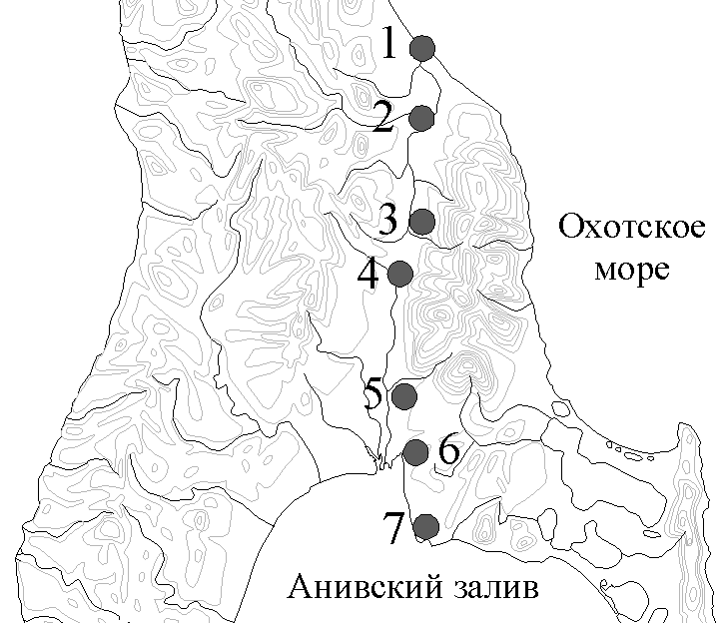
Рисунок 1. Схема расположения точек наблюдения.
............(пропуск строки)........
Таблицы (табл.1) следует размещать в тексте доклада и печатать шрифт - Times New Roman Cyr. Высота шрифта – 12, интервал – одинарный. Номер таблицы и название помещаются над таблицей.
............(пропуск строки)........
Таблица 1.
Название таблицы
............(пропуск строки)........
Формулы, составленные в редакторе формул, формулы должны быть пронумерованы, в тексте дается ссылка на номер формулы.
Ссылка на источник литературы (Сидоров, 1995).
............(пропуск строки)........
Литература (не более 10 источников)
1. Сидоров А.Д. Сейсмичность Байкальского рифта // Тихоокеан. геология. 1995. Т. 14, № 5. С.103-108. (для журналов)
2. Сидоров Б.Б. Разломообразование в литосфере М.: Наука, 1975. 208 с. (для книг)
3. Иванов А.А. Эволюция метаморфического режима островных дуг // Эволюция островных дуг Земли: Материалы совещания….. М.: ГЕОС, 1997. С.98-109 (для сборников)

